И н ф о р м а ц и о н н ы й
ю л л е т е н ь муниципального образования «Сурское»
Утвержден Советом депутатов МО «Сурское» первого созыва
23 января 2023 года

АРХАНГЕЛЬСКАЯ ОБЛАСТЬ
ПИНЕЖСКИЙ МУНИЦИПАЛЬНЫЙ РАЙОН

АДМИНИСТРАЦИЯ СЕЛЬСКОГО ПОСЕЛЕНИЯ
«СУРСКОЕ»

ПОСТАНОВЛЕНИЕ

19 января 2023 года № 1-п

с. Сура

О создании органов внутреннего муниципального финансового контроля и аудита и утверждении порядка осуществления внутреннего муниципального финансового контроля и внутреннего финансового аудита в МО «Сурское»

В целях осуществления внутреннего муниципального финансового контроля и внутреннего финансового аудита в муниципальном образовании «Сурское» Пинежского муниципального района Архангельской области, руководствуясь Федеральным законом от 06.10.2003 № 131-ФЗ «Об общих принципах организации местного самоуправления в Российской Федерации», Бюджетным кодексом Российской Федерации, Уставом муниципального образования «Сурское», Положением о бюджетном процессе в муниципальном образовании «Сурское», утвержденным решением Совета депутатов МО «Сурское» от 17.04.2017 г. № 20, администрация муниципального образования

постановляет:

1. Утвердить Порядок осуществления внутреннего муниципального финансового контроля и внутреннего финансового аудита в муниципальном образовании «Сурское» согласно приложению № 1.
2. Создать орган внутреннего муниципального финансового контроля в составе согласно приложению № 2.
3. Создать орган внутреннего финансового аудита в составе согласно приложению № 3.
4. Настоящее постановление опубликовать в Информационном бюллетене муниципального образования «Сурское» и разместить на официальном сайте администрации муниципального образования «Пинежский муниципальный район» в информационно-телекоммуникационной сети Интернет.
5. Настоящее постановление вступает в силу со дня его подписания.

Глава сельского поселения «Сурское» А.В. Порохин

Приложение № 1
к постановлению администрации сельского поселения «Сурское» от 19.01.2023 года № 1-п

ПОРЯДОК
осуществления внутреннего муниципального финансового контроля и внутреннего финансового аудита в муниципальном образовании «Сурское»

1. Общие положения

1.1. Настоящий Порядок устанавливает требования к организации и проведению внутреннего муниципального финансового контроля и внутреннего финансового аудита в муниципальном образовании «Сурское».
1.2. Целями внутреннего муниципального финансового контроля и внутреннего финансового аудита являются:
- оценка целевого и эффективного использования средств бюджета муниципального образования «Сурское» (далее – бюджет поселения);
- подтверждение достоверности бухгалтерского учета и отчетности, в том числе о реализации муниципальных программ;
- оценка соблюдения бюджетного законодательства и иных нормативных актов, регулирующих бюджетные правоотношения;
1.3. Внутренний муниципальный финансовый контроль и внутренний финансовый аудит осуществляется должностными лицами администрации муниципального образования «Сурское» (далее - органами внутреннего финансового контроля (аудита), в отношении получателей средств бюджета поселения, администраторов доходов бюджета поселения, администраторов источников финансирования дефицита бюджета поселения.
1.4. Внутренний муниципальный финансовый контроль осуществляется в отношении бюджетных средств муниципального образования «Сурское», определенных решением Совета депутатов муниципального образования «Сурское» на соответствующий год.

2. Объекты внутреннего муниципального финансового контроля и внутреннего финансового аудита

2.1. Объектами внутреннего муниципального финансового контроля и внутреннего финансового аудита (далее - объекты контроля (аудита)) являются:
- администрация муниципального образования «Сурское», являясь главным распорядителем (получателем) бюджетных средств, главным администратором доходов бюджета, главным администратором источников финансирования дефицита бюджета поселения, а также руководитель и сотрудники;
- муниципальные бюджетные учреждения, подведомственные администрации муниципального образования «Сурское».

3. Организация внутреннего муниципального финансового контроля и внутреннего финансового аудита

3.1. При осуществлении внутреннего муниципального финансового контроля и внутреннего финансового аудита проводятся проверки, ревизии, обследования (далее - контрольные мероприятия):
- проверка, под которой понимается совершение контрольных действий по документальному и фактическому изучению законности отдельных финансовых и хозяйственных операций, достоверности бюджетного (бухгалтерского) учета и бюджетной (бухгалтерской) отчетности в отношении деятельности объекта контроля за определенный период;
- ревизия, под которой понимается комплексная проверка деятельности объекта контроля, которая выражается в проведении контрольных действий по документальному и фактическому изучению законности всей совокупности совершенных финансовых и хозяйственных операций, достоверности и правильности их отражения в бюджетной (бухгалтерской) отчетности;
- обследование, под которым понимается анализ и оценка состояния определенной сферы деятельности объекта контроля.
3.2. Контрольные мероприятия по осуществлению внутреннего муниципального финансового контроля (аудита) проводятся на основании утвержденного плана.
3.3. Планирование мероприятий внутреннего муниципального финансового контроля (аудита) осуществляется с учетом результатов ранее проведенных проверок, путем изучения первичных документов, регистров бухгалтерского учета, нормативной документации, плановых, отчетных данных, иной информации, позволяющей предполагать о совершаемых нарушениях бюджетного законодательства, нецелевого и (или) эффективного использования бюджетных средств, недостоверности бухгалтерского (бюджетного) учета и отчетности, а так же с учетом периодичности контроля не реже 1 раза в год.
3.4. По мере необходимости могут проводиться внеплановые контрольные мероприятия.
3.5. Годовой план проверок разрабатывается ответственным лицом и утверждается главой поселения.
3.6. Внеплановые проверки проводятся по поручению главы муниципального образования «Сурское».
3.7. Плановые и внеплановые проверки проводятся в соответствии с распоряжением, изданным руководителем (заместителем руководителя) органа контроля и оформляется приказом (распоряжением) органа контроля, в котором указываются:
- тема контрольного мероприятия, наименование (фамилия, имя, отчество (при наличии) объекта контроля, реквизиты объекта контроля (в том числе основной государственный регистрационный номер (ОГРН), индивидуальный номер налогоплательщика (ИНН), проверяемый период, метод контроля;
- основание проведения контрольного мероприятия;
- состав проверочной (ревизионной) группы или в случае невозможности формирования проверочной (ревизионной) группы уполномоченное на проведение контрольного мероприятия должностное лицо;
- в случае проведения экспертиз, необходимых для проведения контрольных мероприятий, сведения о привлекаемых независимых экспертах (специализированных экспертных организациях) и (или) специалистах иных государственных органов и (или) специалистах учреждений, подведомственных органу контроля, предусмотренных подпунктом "г" пункта 3 федерального стандарта внутреннего государственного (муниципального) финансового контроля "Права и обязанности должностных лиц органов внутреннего государственного (муниципального) финансового контроля и объектов внутреннего государственного (муниципального) финансового контроля (их должностных лиц) при осуществлении внутреннего государственного (муниципального) финансового контроля", утвержденного постановлением Правительства Российской Федерации от 6 февраля 2020 г. N 100 "Об утверждении федерального стандарта внутреннего государственного (муниципального) финансового контроля "Права и обязанности должностных лиц органов внутреннего государственного (муниципального) финансового контроля и объектов внутреннего государственного (муниципального) финансового контроля (их должностных лиц) при осуществлении внутреннего государственного (муниципального) финансового контроля" (далее - специалисты), предмете и (или) вопросах проведения экспертизы (далее соответственно - экспертиза, поручение на проведение экспертизы);
- дата начала проведения контрольного мероприятия;
- срок проведения контрольного мероприятия;
- перечень основных вопросов, подлежащих изучению в ходе проведения контрольного мероприятия.
3.8. О проведении контрольного мероприятия объект контроля уведомляется письменным уведомлением, не позднее, чем за 3 дня до начала проведения проверки.
3.9. Внеплановые контрольные мероприятия проводятся без письменного уведомления объекта контроля.
3.10. Нормы, регулирующие организацию внутреннего муниципального финансового контроля, распространяются на организацию внутреннего финансового аудита.

4. Проведение внутреннего муниципального финансового контроля

4.1. Администрация муниципального образования «Сурское»:
а) как главный распорядитель бюджетных средств бюджета поселения осуществляет внутренний финансовый контроль, направленный на:
- соблюдение внутренних стандартов и процедур составления и исполнения местного бюджета по расходам, составления бюджетной отчетности и ведения бюджетного учета этим главным распорядителем и подведомственными ему получателями бюджетных средств местного бюджета;
- подготовку и организацию мер по повышению экономности и результативности использования бюджетных средств.
б) как главный администратор доходов бюджета поселения осуществляет внутренний финансовый контроль, направленный на соблюдение внутренних стандартов и процедур составления и исполнения бюджета по доходам, составления бюджетной отчетности и ведения бюджетного учета этим главным администратором доходов бюджета.
в) как главный администратор источников финансирования дефицита бюджета поселения осуществляет внутренний финансовый контроль, направленный на соблюдение внутренних стандартов и процедур составления и исполнения бюджета по источникам финансирования дефицита бюджета, составления бюджетной отчетности и ведения бюджетного учета этим главным администратором источников финансирования дефицита бюджета поселения.
4.2. Приступая к проведению контрольного мероприятия, объекту проверки предъявляется копия распоряжения о проведении контрольного мероприятия.
4.3. В процессе контрольного мероприятия проводятся контрольные действия по документальному и фактическому изучению:
- учредительных, регистрационных, плановых, бухгалтерских, отчетных и других документов (по форме и содержанию);
- полноты, своевременности и правильности отражения совершенных финансовых и хозяйственных операций в бюджетном (бухгалтерском) учете и бюджетной (бухгалтерской) отчетности, в том числе путем сопоставления записей в учетных регистрах с первичными учетными документами, показателей бюджетной (бухгалтерской) отчетности с данными аналитического учета;
- фактического наличия, сохранности и правильного использования товарно-материальных ценностей, находящихся в муниципальной собственности поселения, денежных средств и ценных бумаг, достоверности расчетов, объемов поставленных товаров, выполненных работ и оказанных услугах, операций по формированию затрат и финансовых результатов;
- постановки и состояния бюджетного (бухгалтерского) учета и бюджетной (бухгалтерской) отчетности у объекта контроля;
- наличие и состояние текущего контроля за движением материальных ценностей и денежных средств, правильность формирования затрат, полнота приходования, сохранность и фактическое наличие денежных средств и материальных ценностей, достоверность объемов выполненных работ и оказанных услуг;
- результативности, адресности и целевого характера использования средств бюджета в соответствии с утвержденными бюджетными ассигнованиями и лимитами бюджетных обязательств;
- соблюдения получателями межбюджетных субсидий, субвенций и иных межбюджетных трансфертов, имеющих целевое назначение, а также иных субсидий и бюджетных инвестиций, условий, целей и порядка, установленных при их предоставлении;
- правильности исчисления, полноты и своевременности осуществления платежей в бюджет, пеней и штрафов по ним;
- планирования (прогнозирования) поступлений и выплат по источникам финансирования дефицита бюджета;
- адресности и целевого характера использования выделенных в распоряжение объекта контроля ассигнований, предназначенных для погашения источников финансирования дефицита бюджета;
- полноты и своевременности поступления в бюджет источников финансирования дефицита бюджета;
- исполнения бюджетных смет, обоснованности произведенных расходов, связанных с текущей деятельностью, бюджетная отчетность;
- принятых объектом контроля (аудита) мер по устранению нарушений, возмещению материального ущерба, привлечению к ответственности виновных лиц по результатам предыдущих контрольных мероприятий.
4.4. Контрольные мероприятия проводятся в соответствии с утвержденным планом.
4.5. Результаты проверки и ревизии оформляются актом обследования – заключением.
4.6. Акт состоит из вводной, описательной и заключительной частей.
4.7. Акт проверки или ревизии составляется в двух экземплярах и подписывается должностными лицами, осуществляющими контрольное мероприятие.
4.8. Один экземпляр акта проверки или ревизии с отметкой об ознакомлении руководителя организации объекта контроля хранится в органах внутреннего муниципального финансового контроля, второй направляется главе поселения для рассмотрения и принятия решений в соответствии с законодательством.
4.9. В случае несогласия с положениями акта или с целью уточнения его отдельных положений, руководитель объекта контроля имеет право в течение семи рабочих дней, с момента получения акта, направить в орган внутреннего финансового контроля свои замечания (возражения), являющиеся неотъемлемой частью акта и на которые в течение семи рабочих дней орган контроля должен дать заключение по каждому возражению (замечанию).
4.10. Контроль над ходом мероприятий по устранению выявленных нарушений осуществляет глава муниципального образования «Сурское».

5. Проведение внутреннего финансового аудита

5.1. Внутренний финансовый аудит осуществляется в отношении объектов контроля (аудита) на основе функциональной независимости в целях:
- оценки надежности внутреннего финансового контроля и подготовки рекомендаций по повышению его эффективности;
- подтверждения достоверности бюджетной отчетности и соответствия порядка ведения бюджетного учета методологии и стандартам бюджетного учета, установленным Министерством финансов Российской Федерации;
- подготовки предложений по повышению экономности и результативности использования бюджетных средств.
5.2. При проведении внутреннего финансового аудита осуществляется проверка соблюдения законов и иных нормативных правовых актов, регламентирующих использование средств и собственности муниципального образования «Сурское», а также выполнения требований нормативных правовых актов, которые определяют форму и содержание бюджетного (бухгалтерского) учета и отчетности.
5.3. С целью оценки надежности внутреннего муниципального финансового контроля и подготовки рекомендаций по повышению его эффективности субъектом контроля (аудита) осуществляется обследование следующих вопросов:
- наличия нормативных правовых актов, устанавливающих порядок, формы, методы и периодичность осуществления внутреннего финансового контроля, проверки их соответствия требованиям Бюджетного кодекса Российской Федерации;
- наличия составленного и утвержденного субъектом контроля (аудита) плана на календарный год;
- полноты и своевременности выполнения контрольных мероприятий, предусмотренных планом;
- соблюдения требований к организации и проведению контрольных мероприятий;
- наличия оформленных материалов проведенных контрольных мероприятий;
- соблюдения требований к оформлению акта по результатам контрольных мероприятий;
- своевременности рассмотрения обращений граждан и организаций по вопросам проведения контрольных мероприятий;
- наличия отчетности о контрольной деятельности, достоверность и полнота отражения в ней результатов контрольных мероприятий;
- анализа целевых показателей при исполнении программ, подпрограмм, мероприятий;
- устранения недостатков, выявленных предыдущим контрольным мероприятием;
- другие вопросы в части проведения внутреннего финансового контроля и оформления его результатов.
5.4. С целью подтверждения достоверности бюджетной отчетности и соответствия порядка ведения бюджетного учета методологии и стандартам бюджетного учета, установленным Министерством финансов Российской Федерации, осуществляет обследование следующих вопросов:
- составления и исполнения бюджета, составления бюджетной отчетности и ведения бюджетного учета;
- проверки бюджетной (бухгалтерской) отчетности, анализ ее достоверности, своевременности ее составления и представления;
- анализа дебиторской и кредиторской задолженности, и разработка рекомендаций по ее уменьшению и взысканию;
- анализа первичных данных бюджетного учета;
- выявления недостатков и нарушений в бюджетном учете и отчетности;
- наличия программно-технического комплекса для ведения бюджетного учета и его специфические особенности;
- другие вопросы в части проведения аудита достоверности бюджетной отчетности и соответствия порядка ведения бюджетного учета.
5.5. При проведении анализа и оценки деятельности объектов контроля (аудита) по управлению финансами с целью подготовки предложений по повышению экономности и результативности использования бюджетных средств осуществляются:
- анализ эффективности использования бюджетных средств, выявление финансовых резервов, а также направлений привлечения дополнительных финансовых ресурсов (средств от приносящей доход деятельности, участия в целевых программах и др.);
- проверка проектов и программ на соответствие результатов заявленным целям, задачам, планируемым показателям результативности;
- анализ своевременности разработки и принятия нормативных правовых актов, необходимых для своевременного финансирования бюджетных обязательств.
5.6. По результатам проведенного обследования должностными лицами субъекта контроля (аудита) составляется заключение о результатах внутреннего финансового аудита (далее - заключение), в котором указываются предложения по устранению выявленных нарушений и недостатков, рекомендации по повышению эффективности внутреннего финансового контроля, на основании собранных доказательств.
5.7. Перед составлением заключения рекомендуется оценить, насколько полученные доказательства являются достаточными и надлежащими:
- Доказательства считаются достаточными, если информация, которая основывается на фактах, является убедительной.
- Надежными доказательствами считаются, если информация является наиболее полной и заслуживает доверия.
- Уместными доказательства являются, если информация подтверждает наблюдения и рекомендации.
- Полезными доказательства считаются, если информация помогает субъекту контроля (аудита) достигать своих целей.
- Доказательства должны обосновывать сделанные выводы и рекомендации.
5.8. Заключение составляется в двух экземплярах и должно состоять из вводной, аналитической и итоговой частей.
5.9. Заключение подписывается рабочей группой субъекта контроля (аудита), согласовывается с руководителем субъекта контроля (аудита) и не позднее последнего дня обследования направляется объекту контроля (аудита) для подписания.
6.0. Контроль по результатам проведения внутреннего финансового аудита представляет собой обеспечение эффективной реализации предложений по устранению выявленных нарушений и недостатков, по повышению эффективности внутреннего финансового контроля, и осуществляется главой муниципального образования «Сурское».

Приложение № 2
к постановлению администрации сельского поселения «Сурское» от 19.01.2023 года № 1-п

Состав комиссии
по внутреннему муниципальному финансовому контролю муниципального образования «Сурское»

Председатель комиссии:
Глава муниципального образования «Сурское»

Члены комиссии:
Главный специалист-эксперт, главный бухгалтер МО «Сурское»;
Ведущий специалист-эксперт.

Приложение № 3
к постановлению администрации сельского поселения «Сурское» от 19.01.2023 года № 1-п

Состав рабочей группы
по внутреннему финансовому аудиту муниципального образования «Сурское»

Руководитель рабочей группы:
Председатель Совета депутатов МО «Сурское»

Члены рабочей группы:
Члены планово-бюджетной комиссии Совета депутатов МО «Сурское».

АРХАНГЕЛЬСКАЯ ОБЛАСТЬ
ПИНЕЖСКИЙ МУНИЦИПАЛЬНЫЙ РАЙОН

АДМИНИСТРАЦИЯ СЕЛЬСКОГО ПОСЕЛЕНИЯ
«СУРСКОЕ»

ПОСТАНОВЛЕНИЕ

19 января 2023 года № 2-п

с. Сура

Об утверждении плана контрольных мероприятий по внутреннему муниципальному финансовому контролю и внутреннему финансовому аудиту администрации сельского поселения «Сурское» Пинежского муниципального района Архангельской области на 2023 год

В соответствии со статьей 269.2 Бюджетного кодекса Российской Федерации, руководствуясь постановлением администрации сельского поселения «Сурское» № 1 от 19.01.2023 года «О создании органов внутреннего муниципального финансового контроля и аудита и утверждении порядка осуществления внутреннего муниципального финансового контроля и внутреннего финансового аудита в МО «Сурское» и Уставом муниципального образования «Сурское», в целях реализации полномочий по осуществлению внутреннего муниципального финансового контроля и внутреннего финансового аудита, администрация муниципального образования постановляет:

1. Утвердить План контрольных мероприятий по внутреннему муниципальному финансовому контролю администрации сельского поселения «Сурское» на 2023 год согласно приложению № 1.
2. Утвердить План контрольных мероприятий по внутреннему финансовому аудиту администрации сельского поселения «Сурское» на 2023 год согласно приложению № 2.
3. Настоящее постановление опубликовать в Информационном бюллетене муниципального образования «Сурское» и разместить на официальном сайте администрации муниципального образования «Пинежский муниципальный район» в информационно-телекоммуникационной сети Интернет.
4. Настоящее постановление вступает в силу со дня его подписания.

Глава сельского поселения «Сурское» А.В. Порохин

Приложение № 1
к постановлению администрации сельского поселения «Сурское» от 19.01.2023 № 2-п

ПЛАН
контрольных мероприятий по внутреннему муниципальному финансовому контролю администрации сельского поселения «Сурское» на 2023 год

№ п/п | Тема контрольного мероприятия | Объект контроля | Срок проведения
1 | 2 | 3 | 4
1 | Проверка финансово-хозяйственной деятельности объекта контроля, законности осуществления расходов на обеспечение выполнения функций объекта контроля и их отражения в бюджетном учете и отчетности | Бюджетные процедуры и составляющие эту процедуру операции (действия) по ведению бюджетного учета, составлению, представлению и утверждению бюджетной отчетности сельского поселения «Сурское» за I полугодие 2023 года | август  2023 года

Приложение № 2
к постановлению администрации сельского поселения «Сурское» от 19.01.2023 № 2-п

ПЛАН
контрольных мероприятий по внутреннему финансовому аудиту администрации сельского поселения «Сурское» на 2023 год

№ п/п | Тема аудиторского мероприятия | Объект аудита | Срок проведения
1 | 2 | 3 | 4
1 | Аудит достоверности и полноты бюджетной отчетности и соответствия порядка ведения бюджетного учета единой методологии бюджетного учета, составления, представления и утверждения бюджетной отчетности, а также ведомственным (внутренним) актам, принятым в соответствии с пунктом 5 статьи 264.1 Бюджетного кодекса Российской Федерации | Бюджетные процедуры и составляющие эту процедуру операции (действия) по ведению бюджетного учета, составлению, представлению и утверждению бюджетной отчетности сельского поселения «Сурское» за I полугодие 2023 года | сентябрь  2023 года

АРХАНГЕЛЬСКАЯ ОБЛАСТЬ
ПИНЕЖСКИЙ МУНИЦИПАЛЬНЫЙ РАЙОН
АДМИНИСТРАЦИЯ СЕЛЬСКОГО ПОСЕЛЕНИЯ
«СУРСКОЕ»

ПОСТАНОВЛЕНИЕ

23 января 2023 года № 3-п

с. Сура

О признании утратившим силу постановление администрации сельского поселения «Сурское» Пинежского муниципального района Архангельской области от 7 июля 2022 года № 14-п «О разработке и утверждению паспортов населенных пунктов и территорий»

На основании экспертного заключения Правового департамента Администрации Губернатора Архангельской области и Правительства Архангельской области № 09-03/1284 от 16.11.2022, в соответствии с Федеральным законом от 6 октября 2003 года № 131-ФЗ «Об общих принципах организации местного самоуправления в Российской Федерации», Уставом сельского поселения «Сурское» постановляет:

- Признать утратившим силу постановление администрации сельского поселения «Сурское» Пинежского муниципального района Архангельской области:
  - от 07.07.2022 № 14-п «О разработке и утверждению паспортов населенных пунктов и территорий».
- Настоящее постановление опубликовать в Информационном бюллетене муниципального образования «Сурское» и разместить на официальном сайте администрации муниципального образования «Пинежский муниципальный район» в информационно-телекоммуникационной сети Интернет.
- Настоящее постановление вступает в силу с момента его официального опубликования.

Глава сельского поселения «Сурское» А.В. Порохин

АРХАНГЕЛЬСКАЯ ОБЛАСТЬ
ПИНЕЖСКИЙ МУНИЦИПАЛЬНЫЙ РАЙОН

АДМИНИСТРАЦИЯ СЕЛЬСКОГО ПОСЕЛЕНИЯ
«СУРСКОЕ»

ПОСТАНОВЛЕНИЕ

23 января 2023 года № 4-п

с. Сура

Об утверждении Схемы размещения нестационарных торговых объектов на территории сельского поселения «Сурское» Пинежского муниципального района Архангельской области на 2023-2030 годы

В соответствии с Федеральным законом от 28.12.2009 года № 381-ФЗ «Об основах государственного регулирования торговой деятельности в Российской Федерации», Федеральным законом от 6 октября 2003 года № 131-ФЗ «Об общих принципах организации местного самоуправления в Российской Федерации», постановлением Министерства агропромышленного комплекса и торговли Архангельской области № 1-п от 09.03.2011 (с изменениями на 15 ноября 2022 года) «Об утверждении Порядка разработки и утверждения органом местного самоуправления, определенным в соответствии с уставом муниципального образования Архангельской области, схемы размещения нестационарных торговых объектов», Уставом сельского поселения «Сурское» постановляет:

- Утвердить текстовую часть Схемы размещения нестационарных торговых объектов на территории сельского поселения «Сурское» Пинежского муниципального района Архангельской области на 2023-2030 годы. Схема начинает действовать с 1 января 2023 года и заканчивает действовать 31 декабря 2030 года. Приложение № 1.
- Утвердить графическую часть Схемы определения места размещения нестационарных торговых объектов на территории сельского поселения «Сурское» Пинежского муниципального района Архангельской области на 2023-2030 годы. Приложение № 2.
- Постановления администрации муниципального образования «Сурское» № 3 от 28.01.2012 и № 29 от 01.11.2016 считать утратившими силу.
- Настоящее постановление опубликовать в Информационном бюллетене муниципального образования «Сурское» и разместить на официальном сайте администрации муниципального образования «Пинежский муниципальный район» в информационно-телекоммуникационной сети Интернет.
- Настоящее постановление вступает в силу с 1 января 2023 года.

Глава сельского поселения «Сурское» А.В. Порохин

Приложение № 1
к постановлению администрации сельского поселения «Сурское» от 23.01.2023 № 4-п

СХЕМА
размещения нестационарных торговых объектов на территории сельского поселения «Сурское» Пинежского муниципального района Архангельской области на период с 01.01.2023 по 31.12.2030 года
Учетный № | Адресные ориентиры нестационарного торгового объекта | Площадь земельного участка, на котором расположен нестационарный торговый объект, (кв. м) | Собственник земельного участка, на котором расположен нестационарный торговый объект | Кол-во нестационарных торговых объектов (единиц) | Кол-во нестационарных торговых объектов для малого и среднего бизнеса* (единиц) | Вид нестационарного торгового объекта | Площадь нестационарного торгового объекта (кв. м) | Специализация нестационарного торгового объекта | Период размещения нестационарного торгового объекта (начало и окончание периода)
1 | с. Сура, ул. Советская, у магазина «Суряночка» | 100 | Земельный участок, государственная собственность на которой не разграничена | 4 | 3 | Палатка, лоток | 25 | Продовольственные и непродовольственные товары | 01.01.2023 по 31.12.2030
2 | пос. Шуйга, ул. Строительная, у магазина «Северяночка» | 100 | Земельный участок, государственная собственность на которой не разграничена | 4 | 3 | Палатка, лоток | 25 | Продовольственные и непродовольственные товары | 01.01.2023 по 31.12.2030
3 | д. Городецк, ул. Колхозная, у Дома культуры | 100 | Земельный участок, государственная собственность на которой не разграничена | 4 | 3 | Палатка, лоток | 25 | Продовольственные и непродовольственные товары | 01.01.2023 по 31.12.2030

* - количество мест для субъектов малого и среднего предпринимательства, осуществляющих производство и реализацию товаров на территории Архангельской области

Приложение № 2
к постановлению администрации сельского поселения «Сурское» от 23.01.2023 № 4-п

Графическая схема размещения нестационарных торговых объектов

Учетный № 1

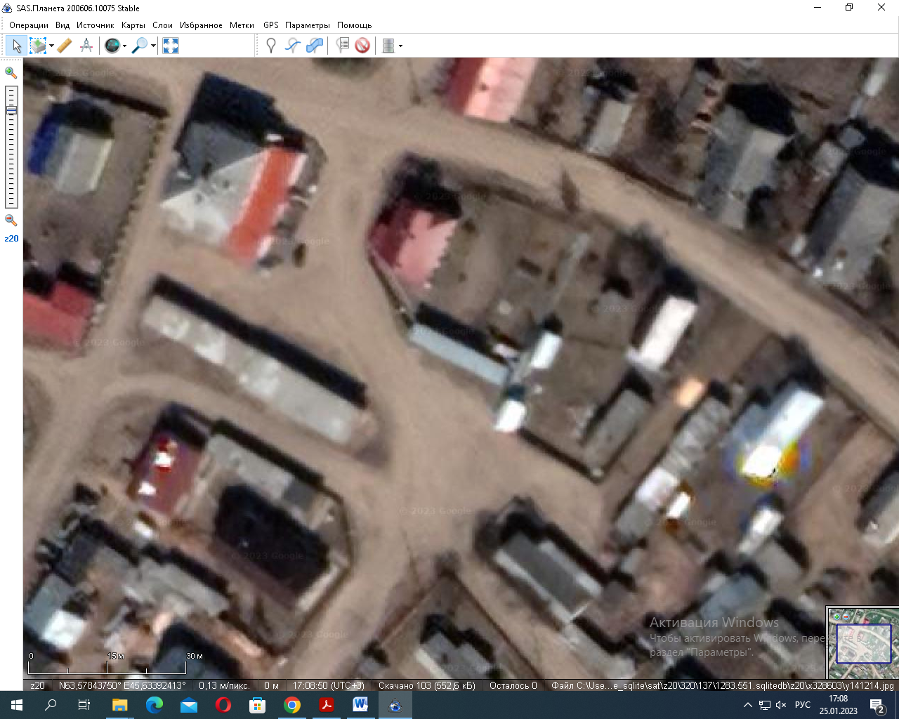

- нестационарный торговый объект

Учетный № 2
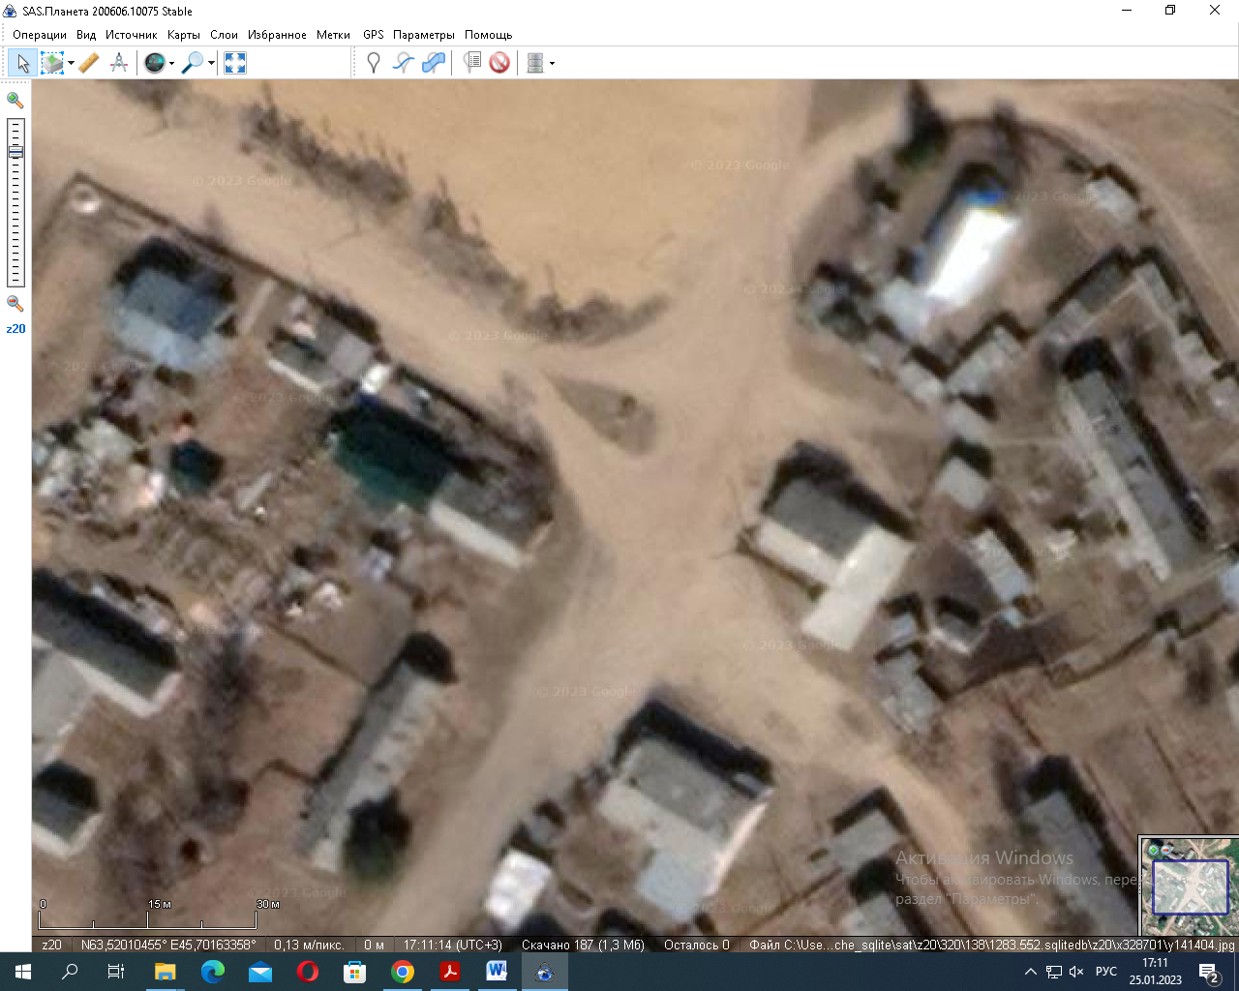

- нестационарный торговый объект

Учетный №3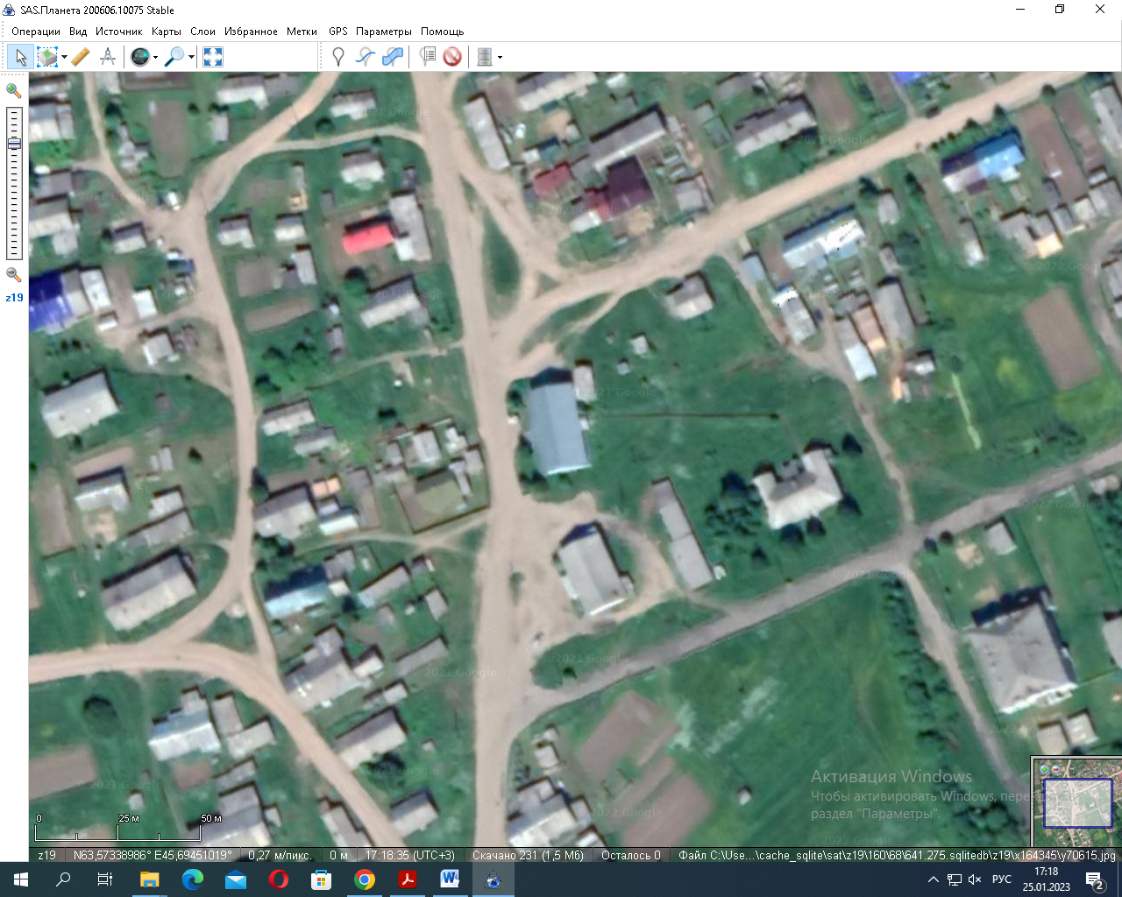

- нестационарный торговый объект

Редактор Н.В.Алферова
Адрес: с.Сура, ул.Колхозная,4
Контактный телефон 5-21-37

